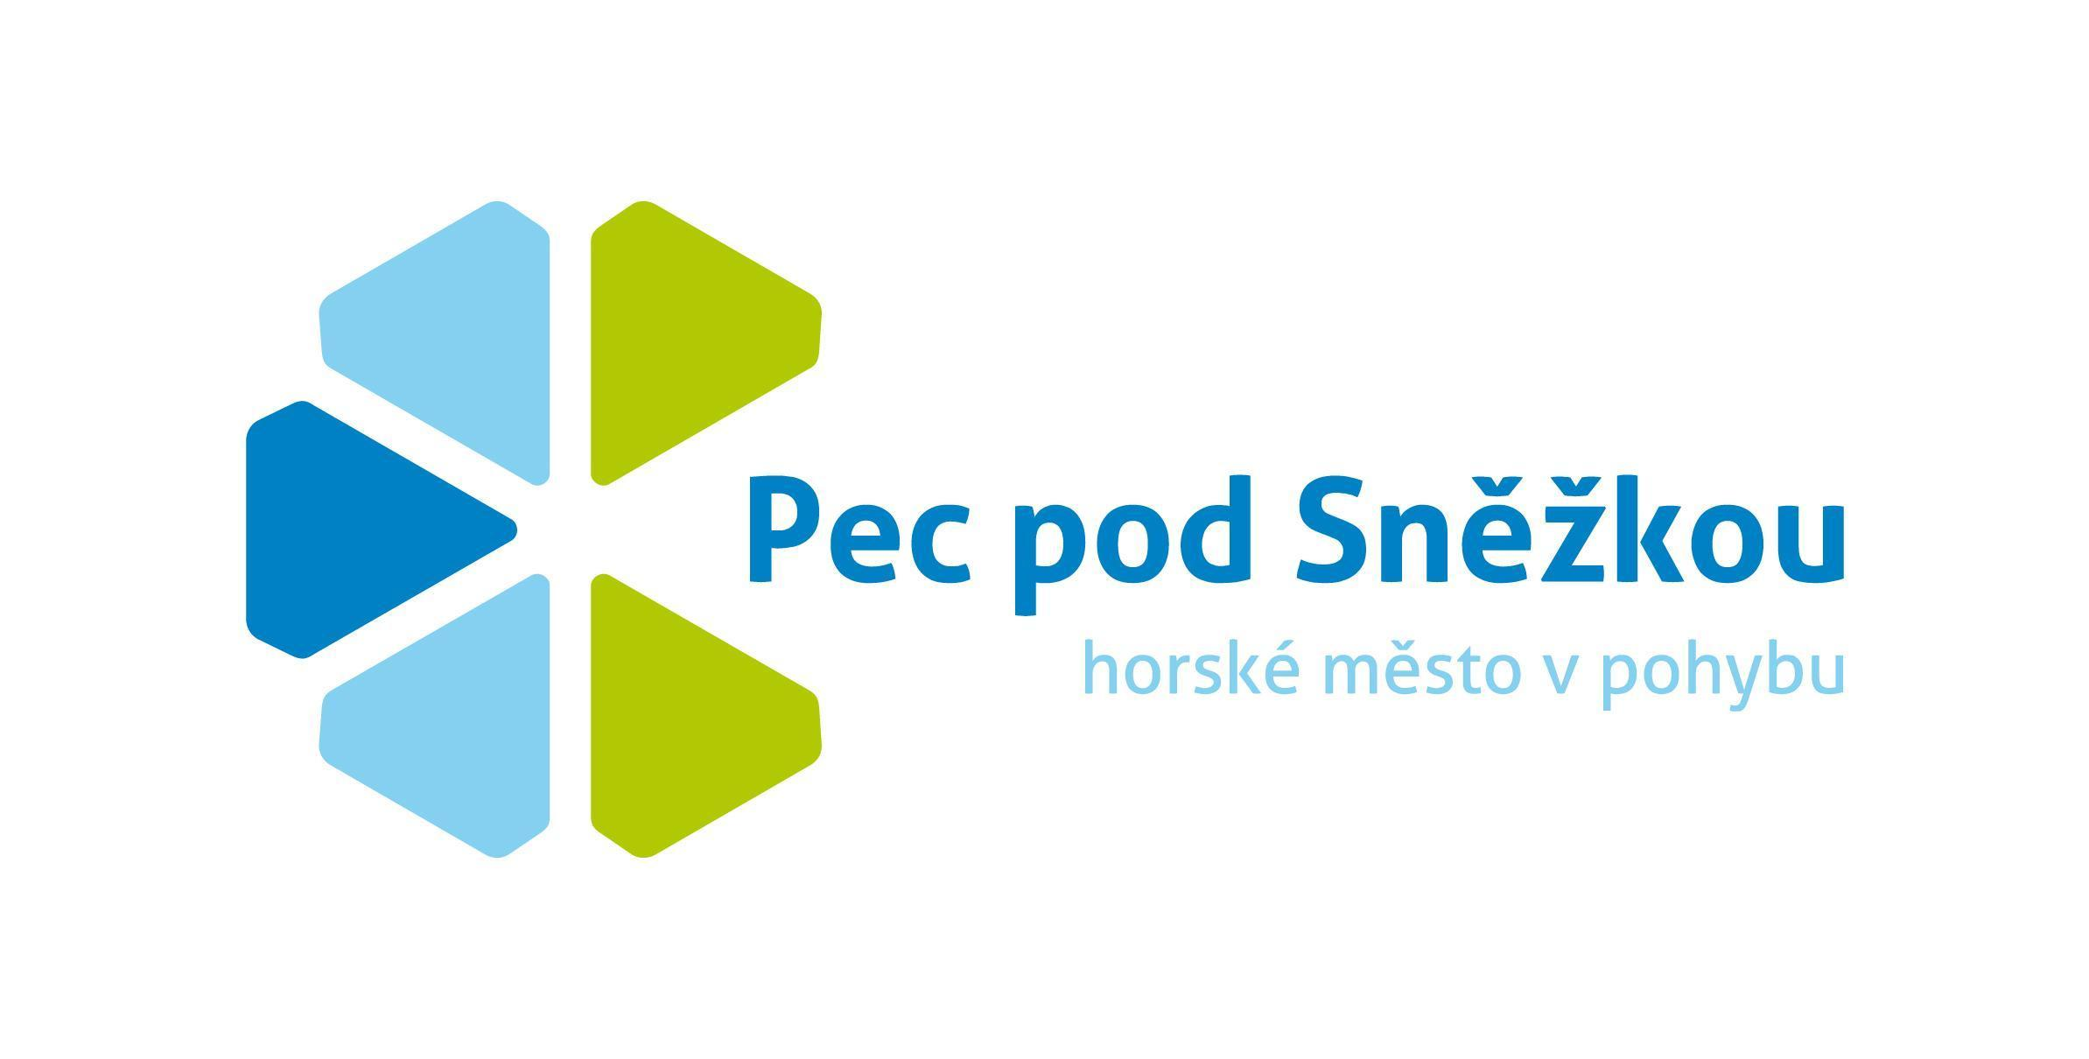

**Sdružení cestovního ruchu a propagace v Peci pod Sněžkou, z.s.**

**Pec pod Sněžkou 230, IČO: 22672494 DIČ: CZ22672494**

Kontakt: tel.: +420 777 949 335, 728 502 738

e-mail: [sdruzeni@pecpodsnezkou.cz](mailto:sdruzeni@pecpodsnezkou.cz), [propagace@pecpodsnezkou.cz](mailto:propagace@pecpodsnezkou.cz), <http://www.pecpodsnezkou.cz>

**Zápis jednání výboru Sdružení cestovního ruchu a propagace v Peci pod Sněžkou, z.s., konaného dne 5. června 2025 ve 14:00 hodin v Aparthotelu Svatý Vavřinec.**

**Přítomni:** Kateřina de Rijke, Michaela Boudová, Lucie Kulhavá, Vendula Šmídová, Dita Michalíková, Lenka Klimešová, Jakub Janda, Martin Venglář, Ilona Semrádová

**Program:**

* Personální změny ve SCRP
* Úprava financování + termín VH
* Fotopointy
* Činnost SCRP – uplynulá
* Činnost SCRP – budoucí
* Otázky, diskuze a ostatní

**1. Personální změny ve SCRP**

Michaela Boudová informovala o tom, že proběhla téměř kompletní obměna týmu SCRP. Lucie Kulhavá představila nový tým, včetně specifikace jednotlivých odpovědností. Paní Iloně Semrádové byly zodpovězeny dotazy ohledně aktuálních kontaktů pro komunikaci, propagaci, mediální výstupy, správu info mailu a komunikaci se SCRP.

**2. Úprava financování + termín VH**

Byla představena změna systému financování pracovních úkonů – přechod z paušální platby na hodinovou fakturaci od jednotlivých členů pracovního týmu a nové DPP. V nadcházejícím časovém horizontu dojde ke krátkodobému zvýšení nákladů, které jsou spojené s úkoly, jako je zaškolení nového týmu, aktivní vyhledávání sponzorů, zlepšení správy sociálních médií a intenzivnější komunikace. Lucie Kulhavá vysvětlila důvody změny a představila nástroj Toggl pro transparentní sledování činnosti týmu. Valná hromada byla výborem naplánována na **16. července 2025 v 15:00 hodin.** Pan Martin Venglář požádal o vytvoření atraktivní pozvánky, která by zvýšila účast na VH. Dále bylo probráno schvalování nových členů, které bude do budoucna v dikci výboru SCRP oproti stávajícímu stavu, kdy členy schvaluje VH. Dále členství subjektů z Černého Dolu - zástupci MěÚ mají dodat princip, na základě kterého budou moci vydávat Kartu Krkonoš = slevy na parkování a LD Sněžka. Bylo hlasováno o změně výše členského příspěvku MěÚ do SCRP a výbor se shodl na tom, že se nebude výše příspěvku kotvit do stanov sdružení.

*Na základě rozhodnutí zastupitelů, výbor SCRP hlasoval o změně výše členského příspěvku města Pec pod Sněžkou na omezenou dobu dvou let (2026–2027) ve výši 30 % z vybraných poplatků z pobytu, s ročním stropem 3,5 milionu Kč. Všichni přítomní hlasovali pro.*

**3. Fotopointy**

Dalším bodem na programu byly fotopointy. Všichni zúčastnění projekt podpořili. Proběhla diskuze o přípravě konceptu, možnostech externího financování a vytipování vhodných lokalit pro další fotopointy, například místo vánočního stromu u penzionu Veronika. Vzhledem k tomu, že jeden fotopoint bude financován sponzorem (Media Bohemia, a.s.), je nyní potřeba oslovit vybrané architektonické společnosti a uhradit jim skicovné za zpracování návrhů projektu, které je ve výši 20 000,- Kč. Rádi bychom oslovili tři společnosti, abychom měli možnost výběru.

*Pracovní skupina SCRP zašle paní Iloně Semrádové e-mail se žádostí o úhradu částky 60 000 Kč na skicovné pro tři architektonické společnosti.*

**4. Uplynulá činnost**

Lucie Kulhavá shrnula dosavadní činnost týmu SCRP, zejména v oblasti správy sociálních sítí a komunikace s veřejností. Uvedla, že byla navázána spolupráce se společností KONEKTIME, která se podílí na tvorbě placených příspěvků a mediálního obsahu. Dále proběhly úpravy webových stránek a byla zahájena příprava mediaplánu na rok 2025. V uplynulém období vznikly rovněž nové PR články a další propagační materiály. [viz prezentace](https://docs.google.com/presentation/d/1a8pPJ9mThM_qObSVyaJSsddk9HKraIFaON4b1QpGeAE/edit?usp=drive_link)

V rámci pravidelné správy sociálních sítí nadále dochází ke zveřejňování aktuálních informací, například o parkování, dopravních uzavírkách či konaných akcích. Součástí aktivit byly nadále soutěže se členy SCRP, sdílení tipů na pobyty a volnočasové aktivity v regionu, komunikace s uživateli a tvorba vizuálního obsahu, včetně krátkých videí (Reels, Stories) a fotoreportáží z akcí i okolí města. Za účelem získání většího množství vizuálního materiálu, bude nově zřízena WhatsApp skupina, do níž mohou členové SCRP zasílat své fotografie k dalšímu využití. *Pracovní skupina založí WA komunikaci a upřesní pravidla sdílení a publikace zaslaných materiálů.* Michaela Boudová informovala o projektu Ráj Králové, na který se za město Pec pod Sněžkou bude posílat originální dar – kámen ze Sněžky.

**5. Budoucí činnost**

Plán pro nadcházející období zahrnuje rozšíření publikačního plánu ve spolupráci se společností KONEKTIME a spuštění nových placených kampaní, například pravidelného středečního cílení příspěvků členů SCRP. Dále se tým zaměří na efektivnější práci se sociálními sítěmi, nastavení vizuálního plánovače Later a zavedení nového formátu příspěvků nazvaného „Aktuálně z Pece“.

Součástí aktivit bude také provedení auditu sociálních sítí a příprava návrhů na zlepšení jejich správy, tvorba nových grafických podkladů a optimalizace hashtagů i popisků (bio) na profilech. S tím souvisí i aktualizace publikačního plánu pro jednotlivé kanály sociálních médií.

Lucie Kulhavá informovala o aktuálním dosahu na sociálních sítích a představila vizi dalšího rozvoje, která zahrnuje rozšíření a úpravu webových stránek, tvorbu vizuálního obsahu, plánování akcí na rok 2025 a posílení mediální prezentace. Paní Ilona Semrádová požádala o zvýšení propagace akce „Klapeto“ v příštím roce. *Michaela Boudová zavolá panu Petroušovi z nadace KlaPeto* a ověří, kde vznikl letos komunikační šum, abychom pro příští roky komunikovali lépe, také poprosila, aby MěÚ dodávalo seznam akcí, které finančně podporuje v rámci dotací z rozpočtu, aby měla pracovní skupina seznam pořadatelů, které s městem spolupracují. Tento seznam by jí měla poskytnout paní Ilona Semerádová.

**6. Ostatní**

Kateřina de Rijke navrhla výměnu billboardu na odjezdu z Pece (“Vidímě se příště”) tak, aby tam byla fotografie. Lucie Kulhavá se zhodnotila, zda má SCRP dostatečné finanční prostředky na tyto změny a aktuálně bylo domluveno, že výměnu billboardu za obrazový budeme řešit později.

Lucie Kulhavá informovala, že je plánováno vytvoření manuálu pro organizaci akcí.

Lucie Kulhavá představila vizi SCRP pro rok 2026, která zahrnuje dlouhodobou strategii, sdílení nákladů se Skiresortem a organizací KpS a dalšími partnery. V rámci spolupráce s KpS bude třeba vyřešit, jak vykompenzovat hodnotu, kterou SCRP této organizaci poskytuje, a naopak, co SCRP od KpS získává.

V oblasti brandingu lanovky má *Lucie Kulhavá sepsat návrh*, jak by měl tento branding vypadat, a dohodnout se na setkání s představiteli LD, aby bylo možné vyřešit všechny podrobnosti.

Martin Venglář požaduje, aby byl členům SCRP zaslán e-mail týkající se Cyklomaratonu, ve kterém budou uvedeni partneři cyklomaratonu, informace o balíčcích startovného a ubytování, propagace akce a příprava fan zóny. Pracovní skupina SCRP informovala o tom, že cyklomaraton je prezentován dle manuálu prezentace akcí a na komunikaci balíčků v rámci aktuálního ročníku není časový prostor.

V Peci pod Sněžkou 05. 06. 2025 zapsala: Vendula Šmídová